Новизна дополнительной общеразвивающей программы художественной направленности «Домисолька»» заключается в следующем. Программа имеет интегрированный характер и основана на модульной технологии обучения, которая позволяет по мере необходимости варьировать образовательный процесс, конкретизировать и структурировать ее содержание, с учетом возрастных и индивидуальных особенностей воспитанников, а также предоставляет возможность для развития творческих способностей обучающихся. В образовательном процессе программы используются инновационные технологии: групповой деятельности, личностно-ориентированные на игровые технологии
Педагогическая целесообразность определена тем, что она не только приобщает обучающихся к музыкальной культуре, но и открывает широкие перспективы для самоопределения и самореализации. Ребенку важно не только понимать, любить и слушать музыку, но и научиться выразительно петь, ритмично двигаться и в меру своих возможностей играть на детских музыкальных инструментах (трещотки, ложки, бубен), развивать творческую фантазию.

Наш адрес: 172523 Тверская область, г.Нелидово,
Ул.Пятницкая д.9а.
Телефон: 8 (48266)3-81-08
Государственное бюджетное учреждение «Социально-реабилитационный центр для несовершеннолетних» Нелидовского городского округа

Дополнительная общеобразовательная программа
«Домисолька»

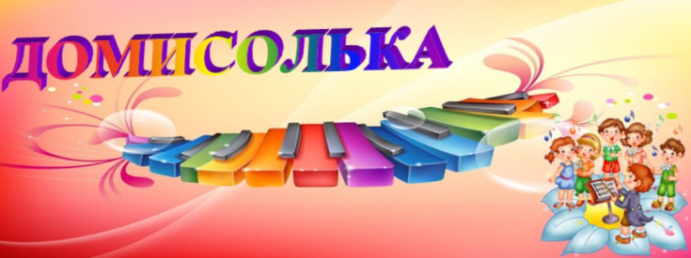

Педагог: Крылова Т.С.

Г.Нелидово
2023

Цель: формирование эстетической культуры дошкольника; развитие певческих навыков.
Задачи:
Обучающие:
-углубить знание детей в области музыки: классической, народной, эстрадной;
-обучить детей вокальным навыкам.

Воспитательные:
-привить навыки общения с музыкой: правильно воспринимать и
исполнять ее,
- привить навыки сценического поведения,
- формировать чувство прекрасного на основе классического современного музыкального материала.

Развивающие:
- развить музыкально-эстетический вкус и музыкальные способности детей.

Возраст детей, участвующих в реализации данной программы.
Данная программа предназначена для дополнительного образования детей дошкольного возраста (3-7 лет).
Срок реализации программы – 9 месяцев.

Режим проведения занятий – 2 часа в неделю продолжительностью 25 минут.

Формы организации деятельности обучающихся на занятии – подгрупповые, групповые, индивидуальные.

Формы проведения занятий:
-игра;
- импровизация;
- разучивание произведений;
- обсуждение;
-песни хором в унисон;
-пение под фонограмму.

Методы, используемые в процессе обучения детей тмузыкальному искусству:

Наглядно-слуховой метод (исполнение музыкального произведения, слушание его.)
Наглядно-зрительный метод (показ иллюстрации)
Словесный метод (беседа, рассказ, пояснение, разъяснение)
Практический метод (исполнение произведения)

Принципы построения программы:
Принцип психологической комфортности - создание условий, в которых дети чувствуют себя «как дома», снятие стрессообразующих факторов, ориентация детей на успех, а главное, ощущение радости, получение удовольствия от самой деятельности.
Принцип творчества - максимальная ориентация на творческое начало, приобретение детьми собственного опыта творческой деятельности.
Принцип целостного представления о мире - личностное отношение ребенка к полученным знаниям и умение применять их в своей практической деятельности.
Принцип вариантности понимание детьми возможности различных вариантов решения задачи.

Ожидаемые результаты реализации программы.
К концу обучения по программе «Домисолька» учащиеся будут:

Уметь:
- петь легко, не форсируя звук, с четкой дикцией, петь хором и без него, удерживать дыхание до конца фразы, чисто интонировать мелодию в поступенном движении вверх на квинту и на кварту.
- владеть простейшими навыками игры на музыкальных инструментах; усваивать ритмический рисунок, движение мелодии, играть и петь слаженно.
Знать:
-как эмоционально откликаться на музыкальные произведения, понимать их, сформировать положительный настой к воспроизведению музыкального произведения на музыкальных инструментах и к пению.
- этические нормы на основе праздников.

Методическое обеспечение программы:
- конспекты занятий;
- методический материал.
- наглядный материал (картинки, иллюстрации к произведениям).

Материально-техническое обеспечение программы:

- актовый зал;
- детские костюмы для выступлений;
- ноутбук, музыкальный центр;
- декорации к праздникам.

